metin içeren bir resim

Açıklama otomatik olarak oluşturuldu Başlık: Poppins semibold 45

Alt yazı: poppins regular 18

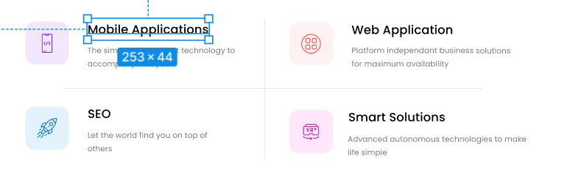

Başlıklar: poppins medium 25

Alt yazılar: poppins regular 16 renk kodu: 797979

metin içeren bir resim

Açıklama otomatik olarak oluşturuldu

Başlıklar: poppins semibold 30

Alt yazılar:poppins regular 18

metin içeren bir resim

Açıklama otomatik olarak oluşturuldu

Smart software ile başlayan kısım: poppins bold 18 renk kodu: 3734A9

Become our client:poppins semibold 40

We bring ideas: poppins medium 18 renk kodu: 757095

Buton içi yazılar poppins medium 15